V Liberci 3. dubna 2025

Tisková zpráva

Státní zdravotní dozor v zařízeních a provozovnách pro výchovu a vzdělávání pro děti a mladistvé v 1. čtvrtletí 2025

Za první čtvrtletí letošního roku provedli zaměstnanci KHS LK 158 kontrol v zařízeních a provozovnách pro výchovu a vzdělávání pro děti a mladistvé, za zjištěné nedostatky uložili 3 pokuty za celkem 5 000,- Kč.

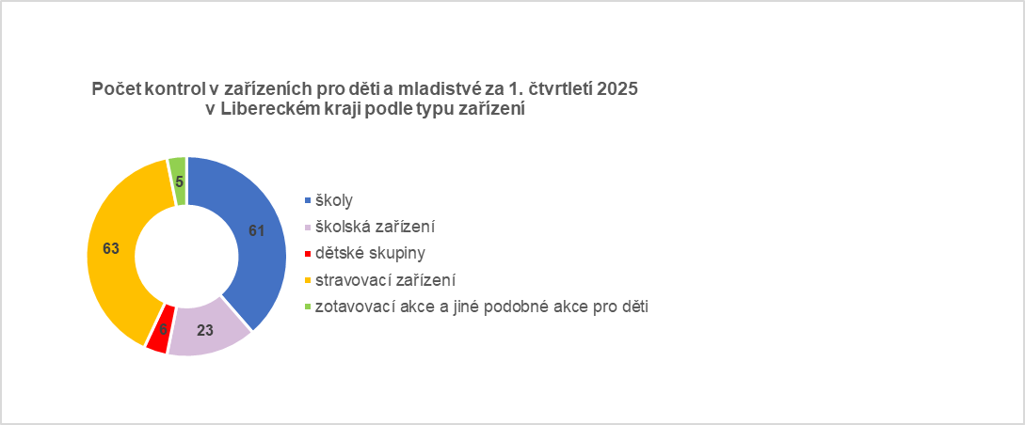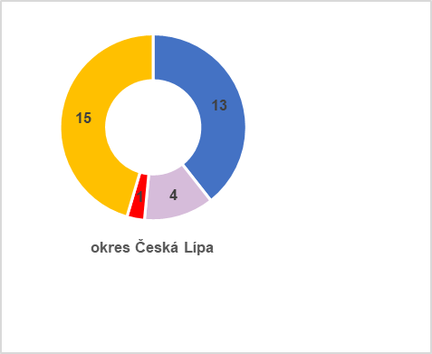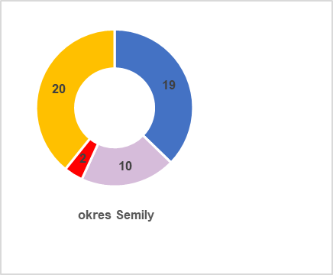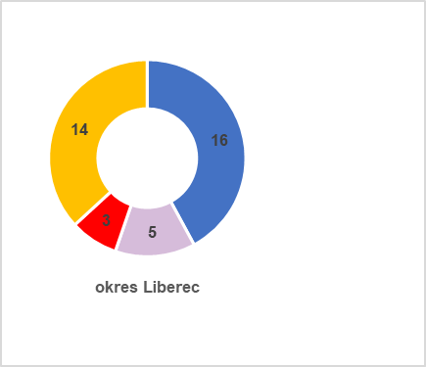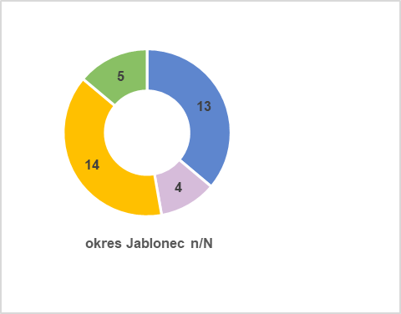

Řešili 2 podněty, které zhodnotili jako neoprávněné. Jeden směřoval do dětské skupiny, konkrétně poukazoval na nevyváženou stravu a nevyhovující hygienické podmínky. Předmětem druhého podnětu byly přetrvávající střevní potíže dětí a podezření na pochybení při výdeji stravy v mateřské škole.

Ze 78 měření teploty pokrmů při výdeji nevyhovělo 5 vzorků. Vyšší než tolerovatelný obsah soli, tj. více než 2,1 g jedné porci soli mělo 7 z 21 odebraných vzorků polévek.

*„Měření obsahu soli v polévkách provádíme od roku 2022. Je příjemné vidět zlepšující se tendenci nejen pro nás. Každoročně začátkem roku probíhají pravidelná setkání vedoucích školních jídelen se zástupci KHS LK a KÚ LK. Zhodnocení tříletého období je jedním z letošních témat setkání, která probíhají s velkou účastí ve vybraných 6 obcích s rozšířenou působností,“* konstatuje Ing. Kateřina Hochmalová, ředitelka odboru hygieny dětí a mladistvých KHSLK.

Bylo realizováno měření doby dozvuku ve dvou třídách střední školy. Doba dozvuku je čas, za který hladina zvuku klesne o 60 dB poté, co zdroj zvuku přestal znít. Doporučená doba dozvuku ve třídě je přibližně 0,4 až 0,7 sekundy (v závislosti na velikosti místnosti a věku žáků).

*„Ve třídě je hlavním účelem porozumět mluvenému slovu učitele. Pokud má místnost nevhodnou akustiku, může to vést k tomu, že žáci špatně rozumí i když učitel mluví hlasitě a zřetelně. Když učitel dořekne větu, ozvěny tohoto zvuku se ještě chvíli odrážejí od stěn, stropu a podlahy. Doba dozvuku delší než 1 sekunda, může způsobit špatnou srozumitelnost řeči a tím ztížit koncentraci. Tato situace unavuje učitele i žáky a v konečném důsledku zvyšuje hluk ve třídě,“* vysvětluje Hochmalová. *„Bohužel ani v jedné třídě se zjištěná doba dozvuku do doporučeného intervalu nevešla. Ředitel školy se rozhodl nechat zpracovat akustický posudek odbornou firmou s následnou realizací akustických opatření.“*

Jako nápravná opatření lze přidat měkké materiály např. závěsy, nástěnky, koberec, akustické panely nebo použít akustické podhledy na stropě. Je vhodné zvážit rozvržení nábytku a umístění prvků absorbujících zvuk – například v rámci relaxačních koutů použitím polštářů, sedáků, sedacích pytlů, vytvořením čtecího koutu s měkkým sezením v rohu místnosti.

*„Rádi bychom se v letošním roce nad rámec plnění kontrolního plánu věnovali aktivněji primární prevenci. Témata jako jsou potraviny, jejich zpracování až po finální pokrm, přínosy zdravého způsobu stravování, hygiena a prevence nemocí, ve kterých jsme dosud edukovali personál školních jídelen či personál táborových kuchyní máme v plánu přiblížit dětem,“* uzavírá Hochmalová.

Zuzana Balašová

tisková mluvčí KHS LK